Объяснение практической работы
В этой работе я выполнил автоматическое тестирование игры «Камень, ножницы, бумага» с помощью Python и pytest.
- Выделил основные функции игры, которые можно тестировать:
  - проверка правильного выбора;
  - определение победителя;
  - ничья;
  - изменение счёта.
- Создал файл test_game.py с тестами для правильных и неправильных данных.
- Запустил тесты командой:
python -m pytest
Сначала все 12 тестов прошли успешно — 12 passed.

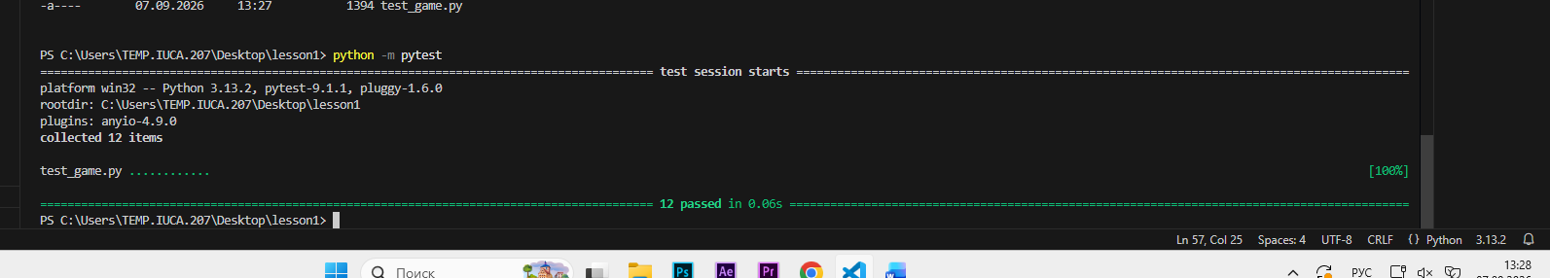

- Затем специально изменил логику игры. pytest обнаружил ошибку:
2 failed, 10 passed
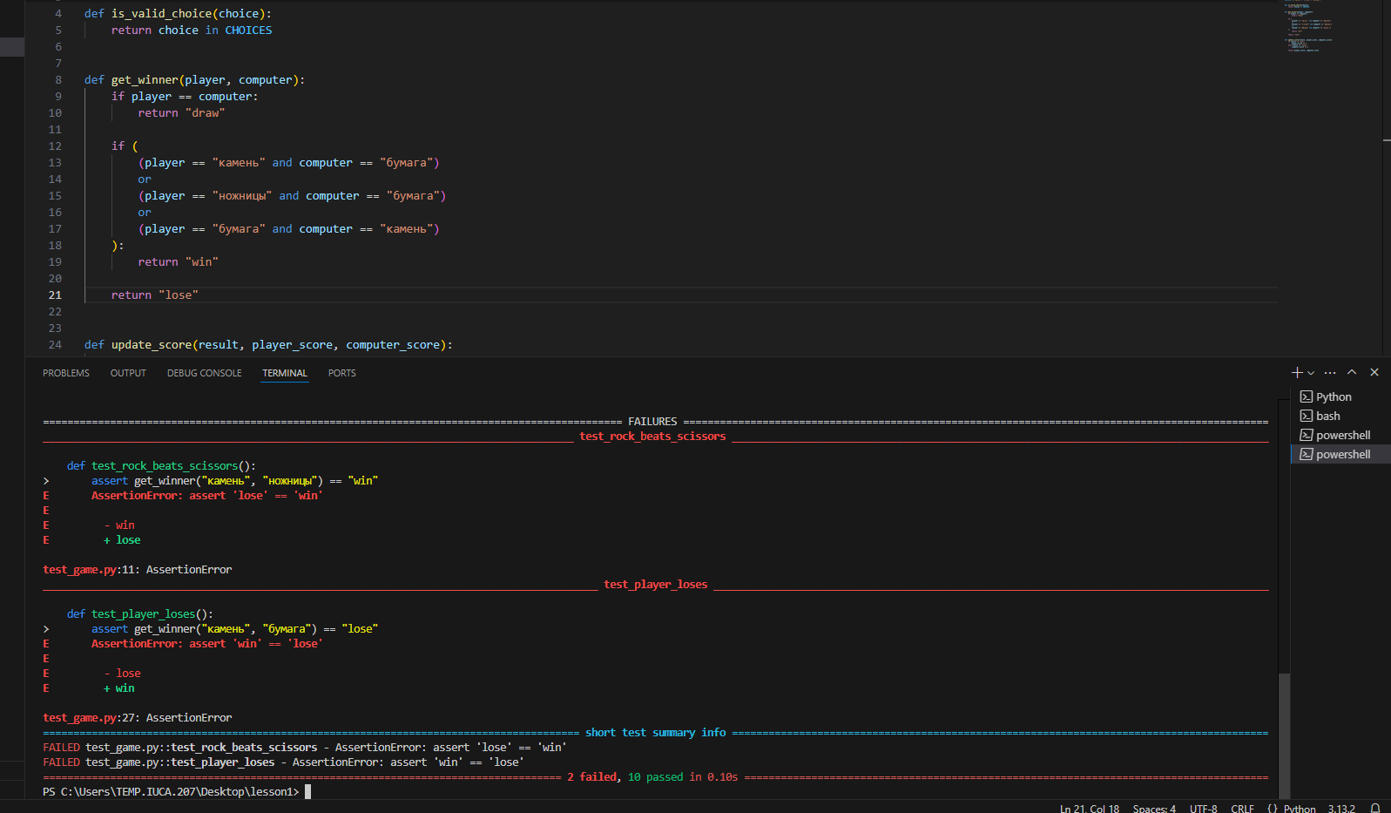

- Исправил ошибку и снова запустил тесты.

В результате:

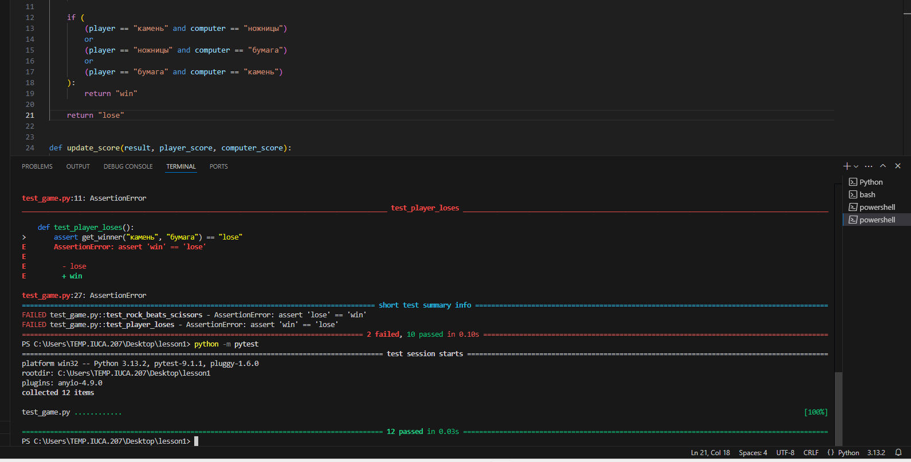

12 passed
Вывод: автоматические тесты помогают быстро находить ошибки в программе и проверять, что после исправления программа снова работает правильно.

